数组占用字节：int a[5], 一个int4个字节，如何有五个数据，4\*5=20个字节。连续申请了5个int的数据空间。

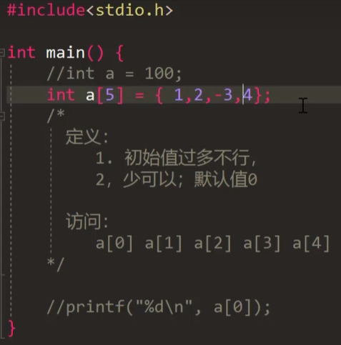

1. 数组占用字节和sizeof的应用
2. 与定义数组类型不一样的类型的元素，会被强制转换（类型上不同时）
3. 超出定义数组类型的范围是，会重新循环输出（范围上不同时）